电商用户行为数据分析报告
数据说明：基于5000条模拟电商用户行为记录，覆盖5个品类、5个城市，经过去重、缺失值处理后用于分析。
原数据包含大量缺失值，且部分城市字段显示为Unknown。为满足分析要求，我在清洗时剔除了Unknown记录，并明确本报告‘销售额’仅基于购买行为（purchase）计算；‘漏斗转化率’按独立用户（去重user_id）计算。分析深度有限，但已完整走通‘取数-清洗-分析-可视化-结论’全流程。
图1：各品类销售额对比
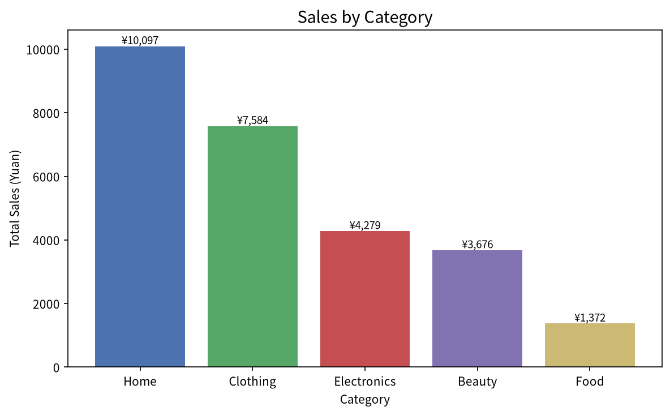
图2：用户行为转化漏斗
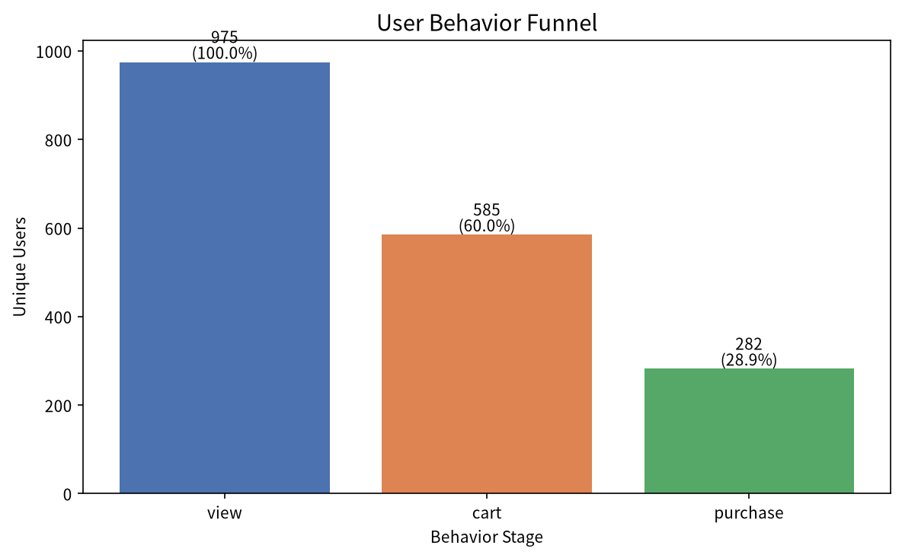
图3：分时段用户活跃分布
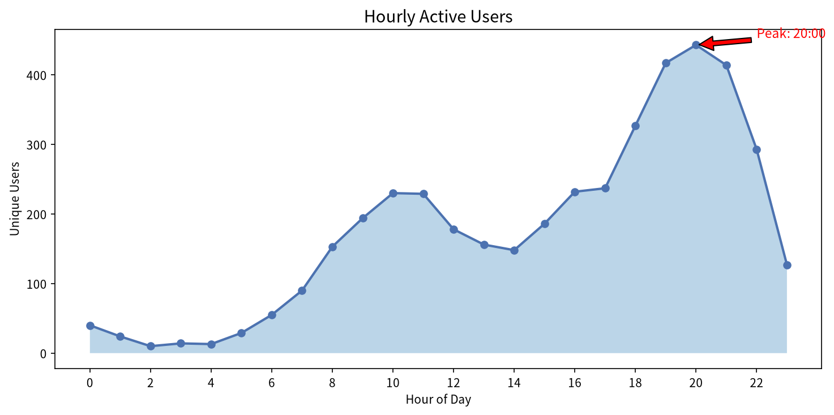
核心结论
1. 品类销售分化明显：Home品类销售额最高（¥10,097），是Food品类（¥1,372）的7.4倍，头部品类贡献了主要营收，建议重点投入家居和服饰类商品。
2. 转化漏斗整体健康但仍有提升空间：浏览到加购转化率60%，加购到购买转化率48.2%，最终整体浏览→购买转化率28.9%，可通过优化商品详情页和促销策略进一步提升购买环节转化。
3. 用户活跃呈明显晚间高峰：20点为全天活跃峰值（443人），19-22点是黄金时段，建议将营销活动、推送通知和直播安排在此时段，以最大化触达效果。

